Лабораторная работа. Анализ кадров Ethernet с помощью программы Wireshark

1. Топология

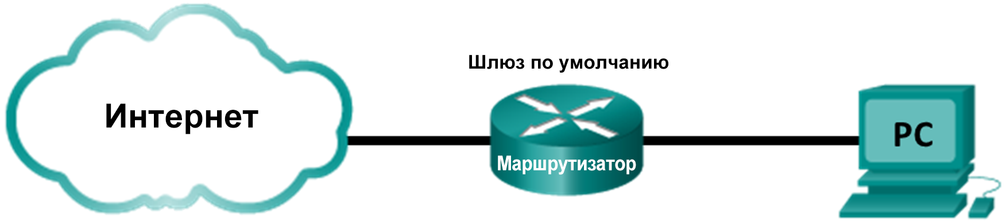

1. Задачи

Часть 1. Изучение полей заголовков в кадре Ethernet II

Часть 2. Захват и анализ кадров Ethernet с помощью программы Wireshark

1. Общие сведения/сценарий

При взаимодействии протоколов верхнего уровня данные проходят уровни модели взаимодействия открытых систем (OSI) и инкапсулируются в кадре уровня 2. Структура кадра зависит от типа доступа к среде передачи данных. Например, если в качестве протоколов верхнего уровня используются TCP и IP, а тип доступа к среде передачи — Ethernet, то инкапсуляция кадров уровня 2 происходит через Ethernet II. Это типично для среды локальных сетей.

При изучении концепций уровня 2 будет полезно проанализировать данные заголовков кадров. В первой части этой лабораторной работы вы сможете посмотреть поля в кадре Ethernet II. Во второй части вам предстоит захватить и проанализировать поля заголовков кадра Ethernet II для локального и удаленного трафика с помощью программы Wireshark.

1. Необходимые ресурсы

* Один ПК (под управлением Windows 7, 8 или 10 с доступом к Интернету и установленной программой Wireshark)

1. Изучение полей заголовков в кадре Ethernet II

В части 1 вы изучите поля и содержание заголовков в кадре Ethernet II. Для этого будет использован захват данных программой Wireshark.

* 1. Просмотрите длины и описания полей заголовков Ethernet II.

|  |  |  |  |  |  |
| --- | --- | --- | --- | --- | --- |
| Преамбула | Адрес назначения | Адрес источника | Тип кадра | Данные | FCS |
| 8 байт | 6 байт | 6 байт | 2 байта | от 46 до 1500 байт | 4 байта |

* 1. Изучите конфигурацию сети ПК.

IP-адрес узла ПК — 192.168.1.147, IP-адрес шлюза по умолчанию — 192.168.1.1.

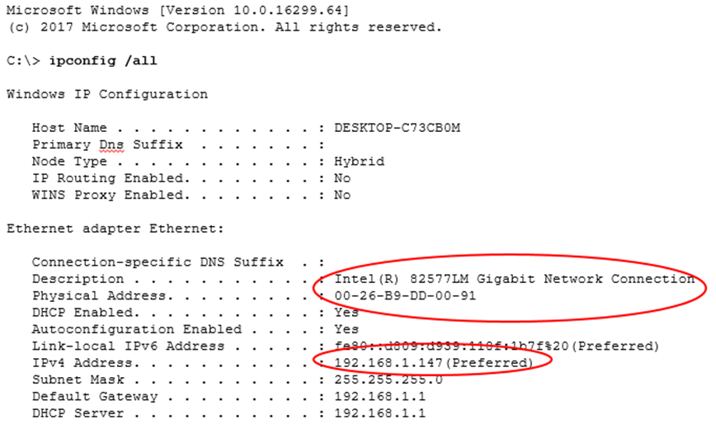

* 1. Изучите кадры Ethernet в данных, захваченных программой Wireshark.

Показанный ниже результат захвата данных в программе Wireshark отображает пакеты, которые были сгенерированы с помощью команды ping, отправленной с узла ПК на шлюз по умолчанию. В программе Wireshark включен фильтр для просмотра только ARP- и ICMP-протоколов. Сеанс начинается с ARP-запроса МАС-адреса маршрутизатора шлюза, за которым следуют четыре эхо-запроса и ответа.

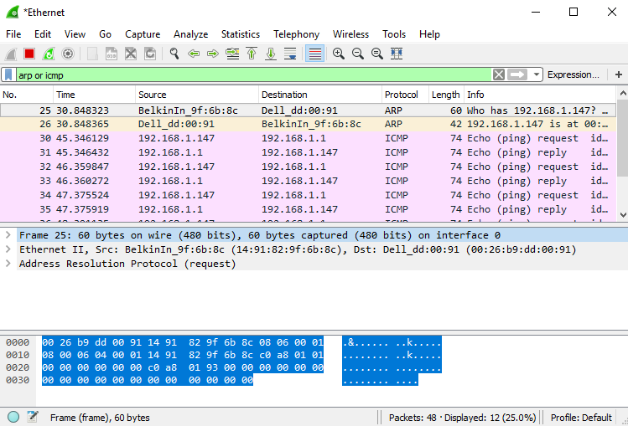

* 1. Изучите содержание заголовков Ethernet II в ARP-запросе.

В приведенной ниже таблице выбран первый кадр из данных, захваченных программой Wireshark, и отображаются данные в полях заголовков Ethernet II.

|  |  |  |
| --- | --- | --- |
| Поле | Значение | Описание |
| Преамбула | Не показано в захвате данных | В этом поле содержатся синхронизированные биты, обработанные сетевой платой. |
| Адрес назначения | Широковещательная рассылка (ff:ff:ff:ff:ff:ff) | Адреса уровня 2 для кадра. Длина каждого адреса составляет 48 бит или 6 октетов, выраженных 12 шестнадцатеричными цифрами: 0-9,A-F. Общий формат — 12:34:56:78:9A:BC.  Первые шесть шестнадцатеричных чисел обозначают производителя сетевой платы, а последние — ее серийный номер.  Адрес назначения может быть адресом широковещательной рассылки (состоящим только из единиц) или одноадресной рассылки. Адрес источника всегда является адресом одноадресной рассылки. |
| Адрес источника | BelkinIn_9f:6b:8c (14:91:82:9f:6b:8c) |
| Тип кадра | 0x0806 | В кадрах Ethernet II это поле содержит шестнадцатеричное значение, которое используется для указания типа протокола верхнего уровня в поле данных. Ethernet II поддерживает множество протоколов верхнего уровня. Наиболее распространены следующие два типа кадров.  Значение Описание  0x0800 Протокол IPv4  0x0806 Протокол разрешения адресов (ARP) |
| Данные | Протокол разрешения адресов (ARP) | Содержит инкапсулированный протокол верхнего уровня. Поле данных в диапазоне от 46 до 1500 байт. |
| FCS | Не показано в захвате данных | Контрольная последовательность кадра (FCS), используемая сетевой платой для выявления ошибок при передаче данных. Значение вычисляется компьютером отправителя, включает адреса, тип и поле данных кадра и проверяется получателем. |

Какова особенность содержания поля адреса назначения?

Адрес назначения может быть адресом широковещательной рассылки (состоящим только из единиц) или одноадресной рассылки. Адрес источника всегда является адресом одноадресной рассылки

Почему перед первым эхо-запросом ПК отправляет широковещательную рассылку ARP?

Потом что ПК не знает MAC-адрес назначения, рассылка нужна для определения MAC-адреса

Назовите MAC-адрес источника в первом кадре. Source: TpLinkTechno_20:89:53 (98:da:c4:20:89:53)

Назовите идентификатор поставщика (OUI) сетевой интерфейсной платы (NIC) источника. TpLinkTechno

Какая часть МАС-адреса соответствует OUI?

Первые три части

Назовите серийный номер сетевой интерфейсной платы (NIC) источника. 98:da:c4

1. Захват и анализ кадров Ethernet с помощью программы Wireshark

В части 2 вы воспользуетесь программой Wireshark для захвата локальных и удаленных кадров Ethernet. Затем вы изучите сведения, содержащиеся в полях заголовков кадров.

* 1. Определите IP-адрес шлюза по умолчанию на своем ПК.

Откройте окно командной строки и введите **ipconfig** .

Назовите IP-адрес шлюза ПК по умолчанию. 192.168.0.1

* 1. Начните захват трафика на сетевой интерфейсной плате своего ПК.
     1. Закройте программу Wireshark. Не нужно сохранять собранные данные.

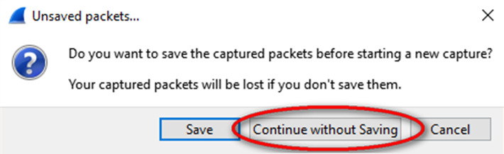

* + 1. Откройте программу Wireshark и начните захват данных.

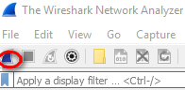

* + 1. Понаблюдайте за трафиком в окне списка пакетов.

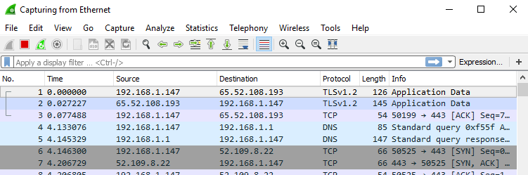

* 1. С помощью фильтров программы Wireshark отобразите на экране только трафик ICMP.

Чтобы скрыть ненужный трафик, установите соответствующий фильтр Wireshark. Фильтр не блокирует захват ненужных данных, а лишь отбирает то, что нужно показывать на экране. На данный момент разрешено отображение только трафика ICMP.

В поле **Filter** (Фильтр) программы Wireshark введите **icmp**. При правильной настройке фильтра поле должно стать зеленым. Если поле стало зеленым, нажмите кнопку **Apply** (Применить) (кнопка со стрелкой вправо), чтобы применить фильтр.

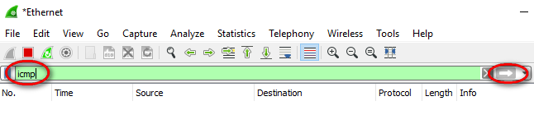

* 1. Из окна командной строки отправьте эхо-запрос на шлюз ПК по умолчанию.

Из окна командной строки отправьте эхо-запрос на шлюз по умолчанию, используя IP-адрес, записанный в шаге 1.

* 1. Остановите захват трафика на сетевой плате.

Нажмите значок **Stop Capture** (Остановить захват), чтобы остановить захват трафика.

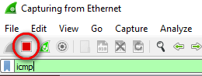

* 1. Изучите первый эхо-запрос в программе Wireshark.

Главное окно программы Wireshark состоит из трех разделов: панель списка пакетов (вверху), панель **Packet Details** (Сведения о пакете) (посередине) и панель **Packet Bytes** (Последовательность байтов пакета) (внизу). Если вы правильно выбрали интерфейс для захвата пакетов на шаге 3, программа Wireshark отобразит данные протокола ICMP на панели списка пакетов, как показано в приведенном ниже примере.

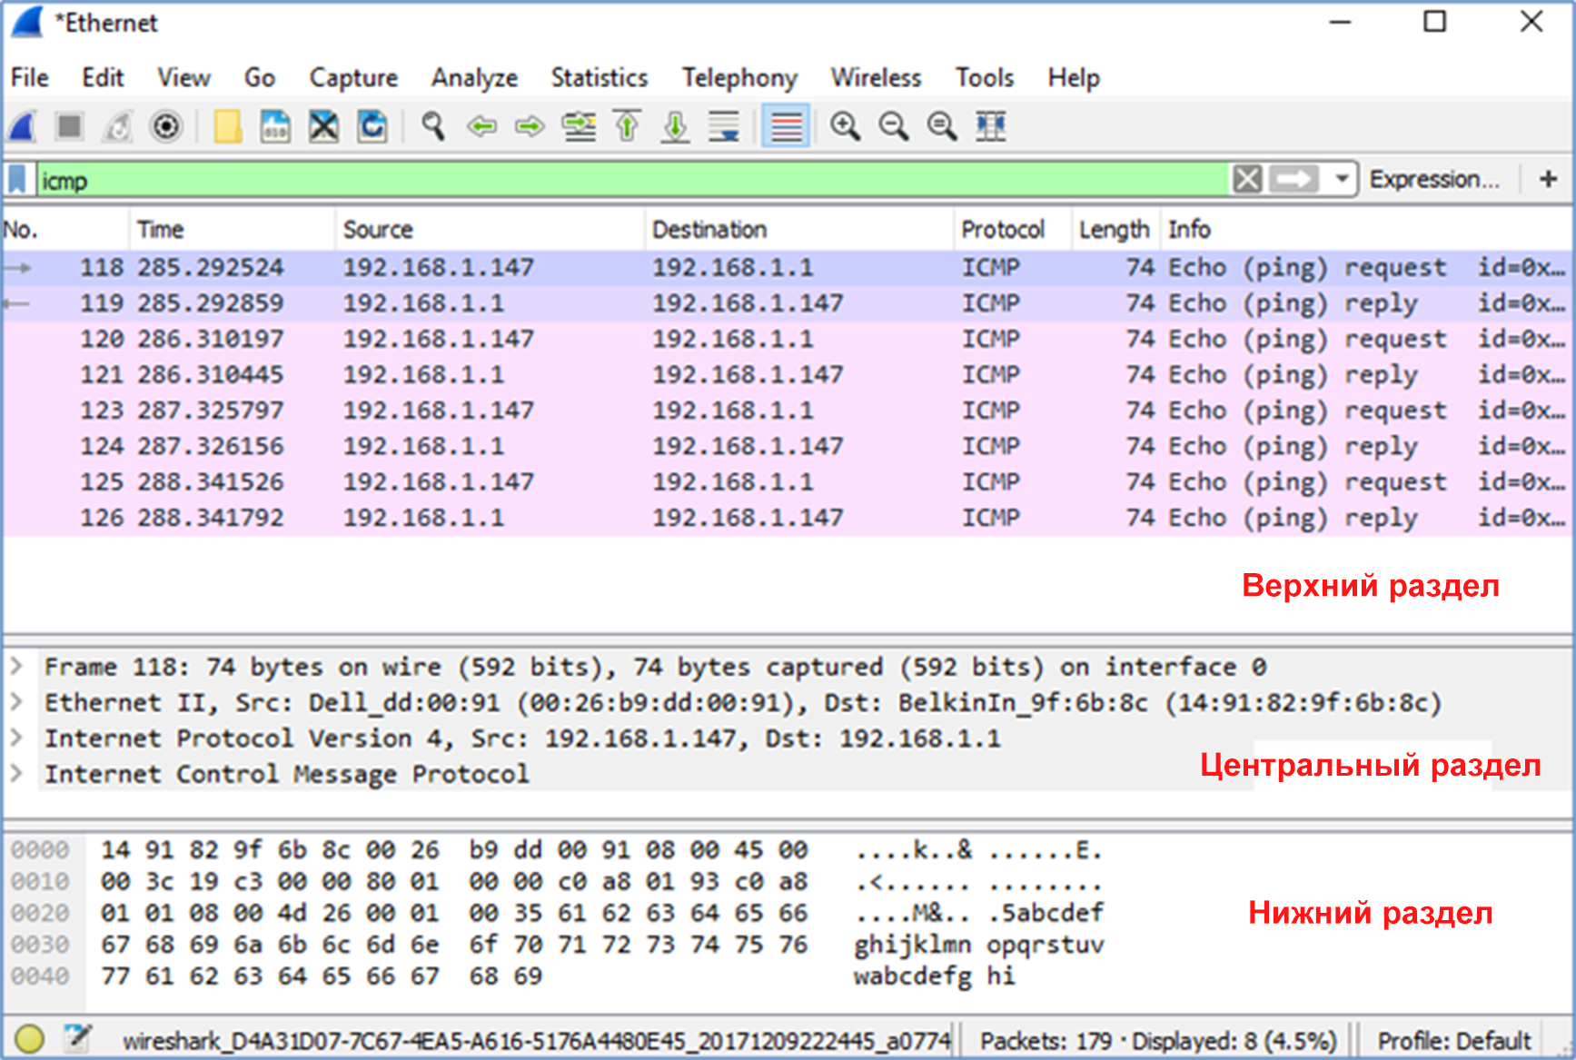

* + 1. На панели списка пакетов (верхний раздел) выберите первый указанный кадр. В столбце **Info** (Информация) появится значение **Echo (ping) request** (Эхо-запрос с помощью команды ping). Строка станет синей.
    2. Изучите первую строку на панели сведений о пакете в средней части экрана. В этой строке указывается длина кадра (в данном примере — 74 байта).
    3. Вторая строка на панели сведений о пакете показывает, что это кадр Ethernet II. Также отображаются MAC-адреса источника и назначения.

Назовите MAC-адрес сетевой интерфейсной платы этого ПК. 04:7c:16:b4:1c:0d

Назовите MAC-адрес шлюза по умолчанию. 98:da:c4:20:89:53

* + 1. Чтобы получить больше информации о кадре Ethernet II, нажмите на значок плюса («+») в начале второй строки. Обратите внимание на то, что значок плюса при этом изменится на значок минуса («-»).

Назовите отображающийся тип кадра. IPv4, 0x800

* + 1. Последние две строки среднего раздела содержат информацию о поле данных кадра. Обратите внимание на то, что данные содержат IPv4-адреса источника и назначения.

Назовите IP-адрес источника. Src: 192.168.0.171

Назовите IP-адрес назначения. Dst: 192.168.0.1

* + 1. Для того чтобы выделить эту часть кадра (в шестнадцатеричной системе и в кодировке ASCII) на панели **Packet Bytes** (Последовательность байтов пакета) (нижний раздел), щелкните по любой строке в среднем разделе. Щелкните по строке **Internet Control Message Protocol** (Протокол ICMP) в среднем разделе и посмотрите, что будет выделено на панели **Packet Bytes** (Последовательность байтов пакета).

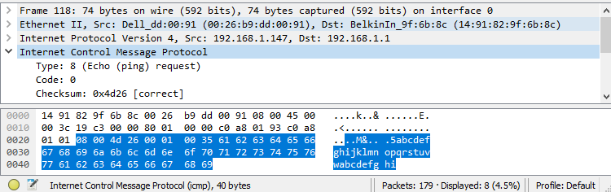

Какое слово образуют последние два выделенных октета? hi

* + 1. Нажмите на следующий кадр в верхнем разделе и изучите кадр эхо-ответа. Обратите внимание на то, что МАС-адреса источника и назначения поменялись местами, поскольку маршрутизатор, который служит шлюзом по умолчанию, отправил этот кадр в ответ на первый эхо-запрос.

Какое устройство и MAC-адрес отображаются в качестве адреса назначения?

TpLinkTechno_20:89:53 (98:da:c4:20:89:53)

* 1. Перезапустите захват пакетов в программе Wireshark.

Нажмите значок **Start Capture** (Начать захват), чтобы начать новый захват данных в программе Wireshark. Откроется всплывающее окно с предложением сохранить предыдущие захваченные пакеты в файл перед началом нового захвата. Нажмите **Continue without Saving** (Продолжить без сохранения).



* 1. Через окно командной строки отправьте эхо-запрос на веб-сайт [www.cisco.com](http://www.cisco.com).
  2. Остановите захват пакетов.
  3. Изучите новые данные на панели packet list (список пакетов) в программе Wireshark.

Назовите МАС-адреса источника и назначения в первом кадре эхо-запроса.

**Источник**: Src: TpLinkTechno_20:89:53 (98:da:c4:20:89:53)

**Назначение**: Dst: IPv4mcast_0a:0e:16 (01:00:5e:0a:0e:16)

Назовите IP-адреса источника и назначения в поле данных кадра.

**Источник**: Src: 192.168.14.2

**Назначение**: Dst: 239.10.14.22

Сравните эти адреса с адресами, полученными в шаге 6. Изменился только IP-адрес назначения. Почему IP-адрес назначения изменился, а MAC-адрес назначения остался прежним?

Потому что MAC-адрес используется для взаимодействия в пределах одной сети. Кадры уровня 2 не покидают локальную сеть. А IP‑адрес позволяет устройствам соединяться между разными сетями в интернете

_______________________________________________________________________________________

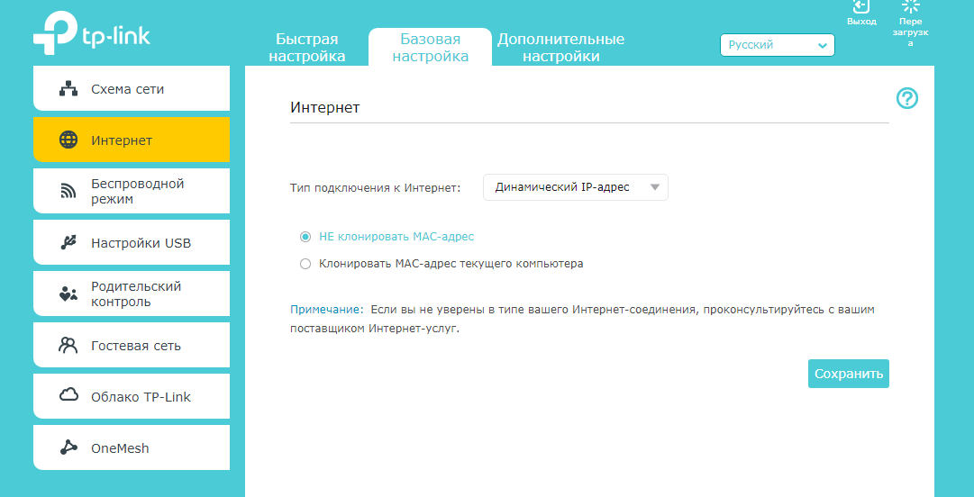

1. Вопросы для повторения

Программа Wireshark не отображает поле преамбулы заголовка кадра. Что содержит преамбула?

В этом поле содержатся синхронизированные биты, обработанные сетевой платой. 7-байтовая последовательность единиц и нулей. Нужна для идентификации начала кадра